
SMLOUVA O Z
dle vyhl.. 107/2005

Sb=, Q

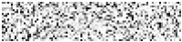
S
ŠkO]ním stravováni

Odběratel :

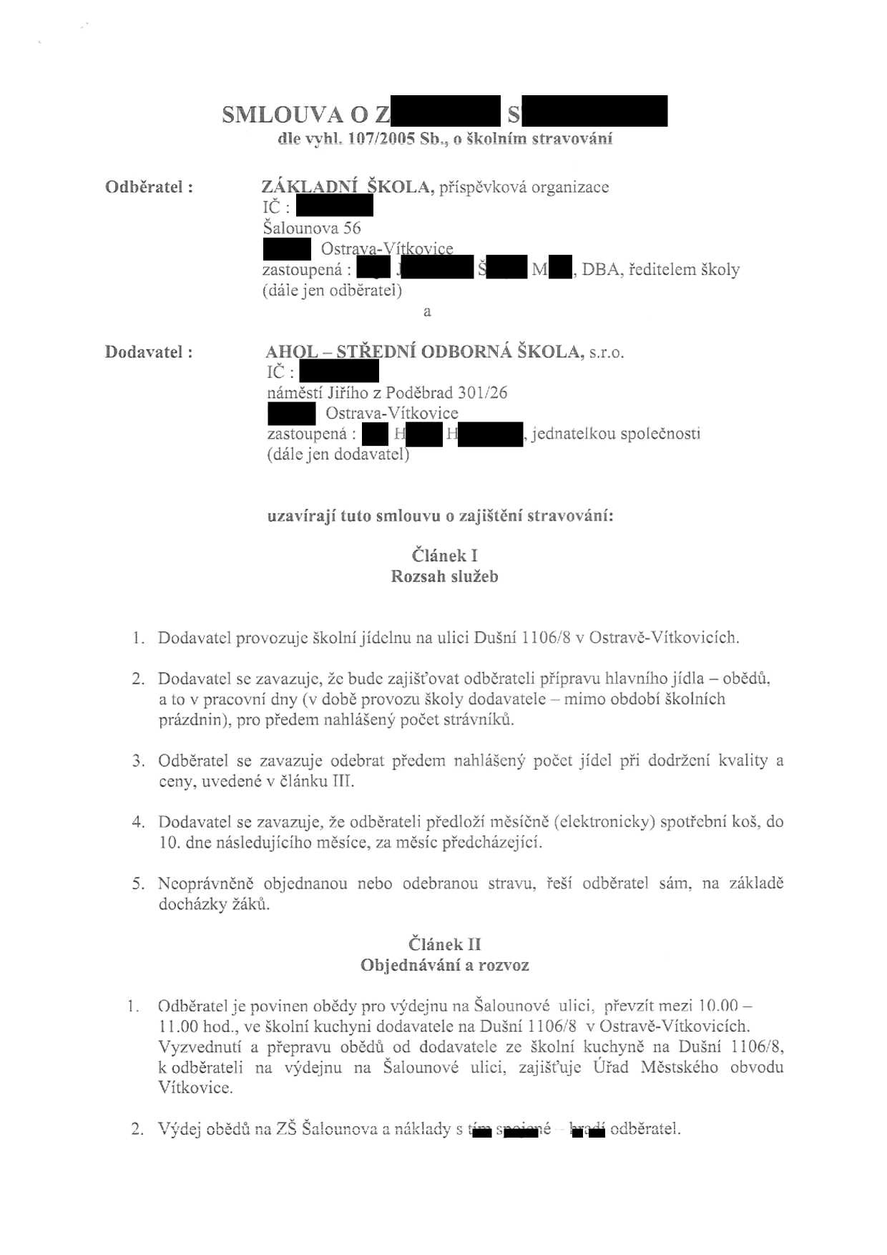

Dodavatel :

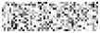
ZÁKLADNÍ ŠKOLA, příspěvková organizace
IČ :
Šalounova 56
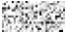
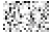
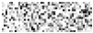
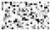
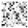
Ostrava-Vítkovice
zastoupená : J Š M , DBA, ředitelem školy
(dále jen odběratel)
a
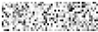
AHOL - STŘEDNÍ ODBORNÁ ŠKOLA, s.r.o.
IČ :
náměstí jiřího z Poděbrad 301/26
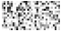
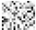

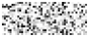
Ostrava-Vítkovice
zastoupená : H H , jednatelkou společnosti
(dále jen dodavatel)

uzavírájí tuto smlouvu o zajištění stravování:
Článek I Rozsah služeb

1.

Dodavatel provozuje školní jídelnu na ulici Dušní 1106/8

v Ostravě-Vítkovicích.
2.

Dodavatel se zavazuje, že bude zajišťovat odběrateli přípravu hlavního jídla - obědů, a to v pracovní dny (v době provom školy dodavatele - mimo období školních prázdnin), pro předem nahlášený počet strávníků.
3. Odběratel se zavazuje odebrat předem nahlášený počet jídel při dodržení kvality a
ceny, uvedené v článku III.
4. Dodavatel se zavazuje, že odběrateli předloží měsíčně (elektronicky) spotřební koš, do
10. dne následujícího měsíce, za měsíc předcházející.
5.

Neoprávněně objednanou docházky žáků.

nebo

odebranou

stravu,

řeší

odběratel

sám,

na

základě

l.

Článek II Objednávání a rozvoz
Odběratel le Dovinen obědy pro vUdeinu na Šalounové u
L ď J

lici, nřevzít mezi 1 0.00 —
11.00 hod.,
ve
a

školní kuc
hyni d
obědů
u na Š

vatele na Duš
oda
od
alo

ní 1106/8

v Ostravě-Vítkovicích.

Vyzvednutí k odběrateli
Vítkovice.

n

přepravu
a výdejn

dodavatele
unové ulici,

ze školní zajišťuje

kuchyn Úřad

ě na Dušní Městského

1106/8, obvodu
5)

VT'Td
J YJ

y¶ '7C
lká ~L.7

SW

VTňb
CL

·j n41r1n Azt o
J O

L O
ŕ;

^J

LLLML.
F
G

3.

P

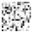
Ž

základní

školy,

stravující

se

ve výdejně

dodavatele,

běd připraven
bude o
k odběru dle časového harmonogr dozor žáků ZŠ zajišťuje odběratel.

amu

sjednaného

řediteli ob

ou škol

. Pedagogický
4.

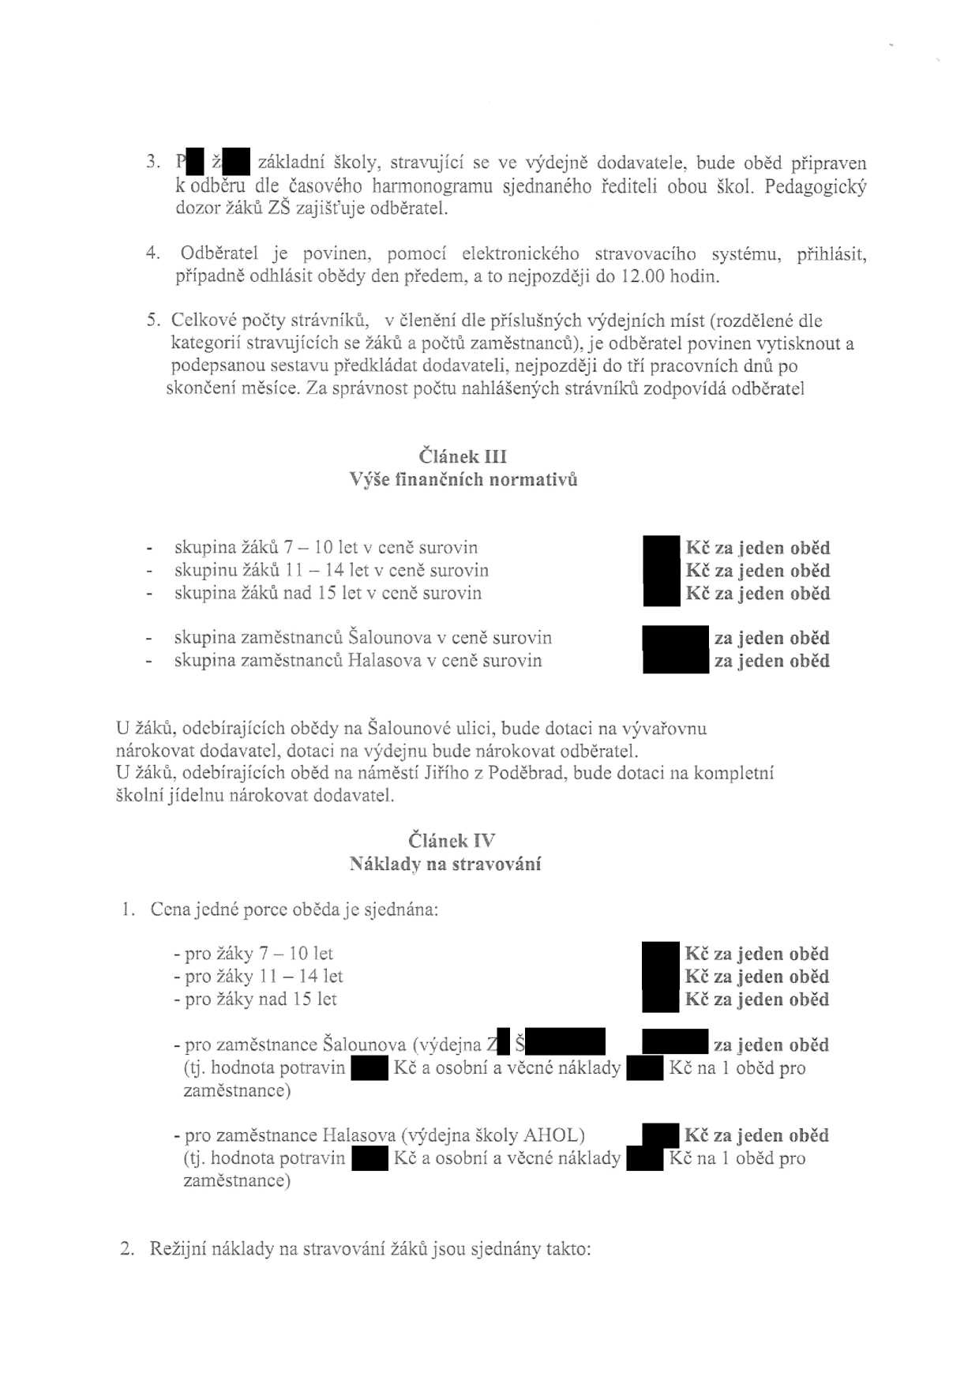
Odběratel je povinen, pomocí elektronického str případně odhlásit obědy den předem, a to nejpozději do
avovacíh
12.00 ho

o systému,
din.

přihlásit,
5. Celkové počty strávníků, v členění dle příslušných výdejních míst (rozdělené dle kategorií stravujících se žáků a počtů zaměstnanců), je odběratel povinen vytisknout a
podepsanou sestavu předkládat dodavateli, nejpozději do tří pracovních dnů po skončení měsíce. Za správnost počtu nahlášených strávníků zodpovídá odběratel

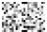
Článek III
výše finančních normativů

-
-
-
-
-

skupina žáků 7 - 10 let v ceně surovin skupinu žáků 11 - 14 let v ceně surovin skupina žáků nad 15 let v ceně surovin
skupina zaměstnanců Šalounova v ceně surovin skupina zaměstnanců Halasova v ceně surovin

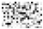

KČ za jeden oběd KČ za jeden oběd Kč za jeden oběd
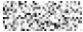
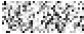
za jeden oběd za jeden oběd

U žáků, odebírajících obědy na Šalounové ulici, bude dotaci na vývařovnu nárokovat dodavatel, dotaci na výdejnu bude nárokovat odběratel.
U žáků, odebírajících oběd na náměstí Jiřího z Poděbrad, bude dotaci na kompletní školní jídelnu nárokovat dodavatel.
Článek TV
Náklady na stravování
l.

2.

Cena jedné porce oběda je sjednána:
-pro Žáky 7 - 10 let
- pro žáky 11 - 14 let
- pro žáky nad 15 let
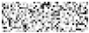
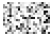
- pro zaměstnance Šalounova (výdeina Z Š
(tj. hodnota potravin KČ a osobní a věcné náklady
zaměstnance)
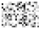
- pro zaměstnance Halasova (výdejna školy AHOL)
(tj. hodnota potravin KČ a osobní a věcné náklady
zaměstnance)

Režijní náklady na stravování žáků jsou sjednány takto:

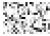
Kč za jeden oběd

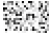
KČ za jeden oběd Kč za jeden oběd
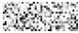

za jeden oběd KČ na l oběd pro


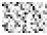
Kč za jeden oběd KČ na l oběd pro

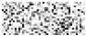
Z Š , skupina žáků
7 -10 let
11-14 let
15 a více
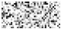
Z H , skupina žáků
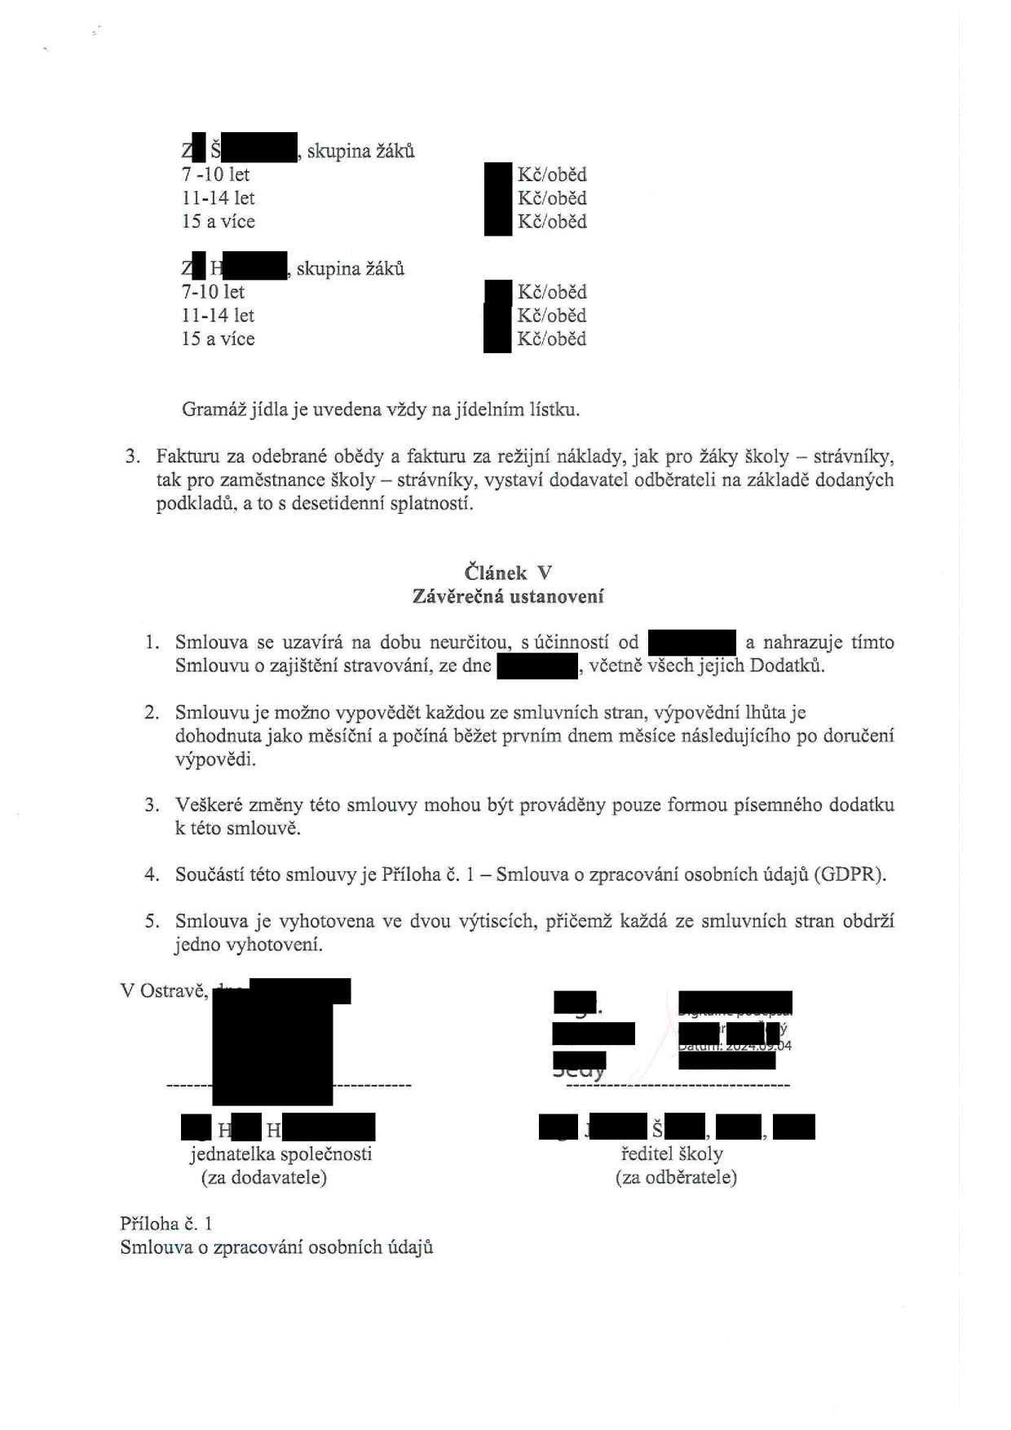
7-10 let
11-14 let
15 a více

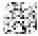
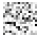
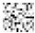
Kč/oběd Kč/oběd Kč/oběd

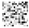
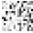
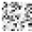
Kč/oběd Kč/oběd Kč/oběd

3.

Gramáž jídla je uvedena vždy na jídelním lístku.
Fakturu za odebrané obědy a fakňuu za režijní náklady, jak pro žáky školy - strávníky, tak pro zaměstnance školy - strávníky, vystaví dodavatcl odběrateli na základě dodaných podkladů, a to s desetidenní splatností.

Článek V Závěrečná ustanovení
l.

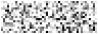
Smlouva se uzavírá na dobu neurčitou, s ú Smlouvu o zajištění stravování, ze dne

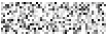
činností od a nahrazuje
, včetnč všech jejich Dodatků.

tímto
2.

Smlouvu je moŽno vypovědět každou ze smluvních stran, výpovčdní lhůta je
dohodnuta jako měsíční a počíná běžet prvním dnem měsíce následujícího po doručení výpovědi.
3.

Veškeré změny této k této smlouvě.

smlouvy mohou být prováděny pouze formou písemného dodatku
4.

Součástí této smlouvy je Příloha č.

- Smlouva o u)racování osobních údajů (gdpr).
l
5.

Smlouva je vyhotovena jedno vyhotovení.

ve

dvou

výtiscích,

přičemž

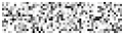

.
V Ostravě,

každá

ze

smluvních

stran

obdrží
_____
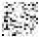
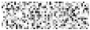
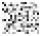
H H
jednatelka společnosti
(za dodavatele)
Příloha Č. 1
Smlouva o zpracování osobních údajů

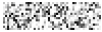

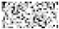
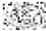
J


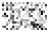
:r


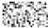
Š , ,
ředitel školy
(za odběratele.)

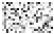
04
ý

Smlouva o zpracování osobních údajů
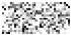
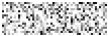
uzavřená dle ČI. 28 odst. 3 N E parlamentu a Rady (EU) 2016/679 o ochraně íýzických osob v souvislosti se zpracováním osobních údajů a o volném pohybu těchto údajů a o zruŠení směrnice 95/46/ES (obecné nařízení o ochraně osobních údajů), dále jen ,,Nařízení"
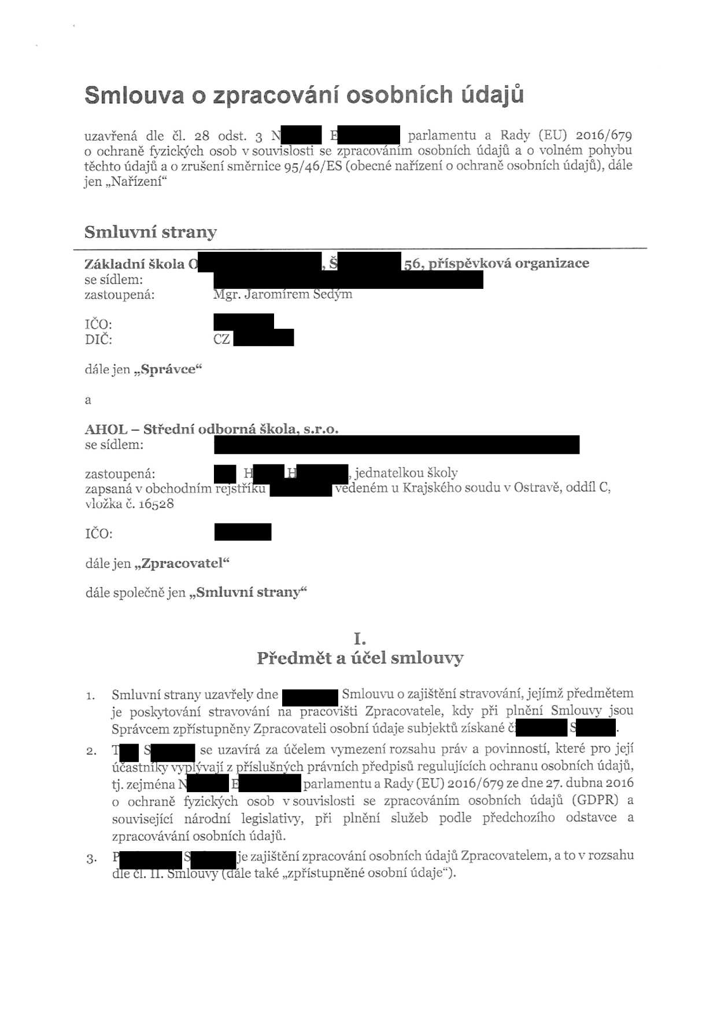
Smluvní strany

Základní škola O
se sídlem: zastoupená:
IČO: DIČ:
dále len ..SDrávce"
.L

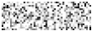
, Š
Mgr. Jaromírem šedým
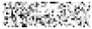
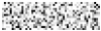
CZ

56, příspěvková organizace
a
AHOL - Střední odborná škola, s.r.o.
se sídlem:
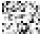
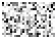
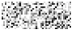
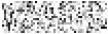
zastoupená: H H , jednatelkou Školy
zapsaná v obchodním rejstříku
vedeném u Krajského soudu v Ostravě, oddíl C,
1 vj r _ , Cb
vloLKa c. 1o5zčj
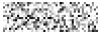
IČO:
dále jen ,,Zpracovatel"
dále společně jen ,,Smluvní strany"

I.
Předmět a účel smlouvy

1.

2.

3.


Smluvní strany uzavřely dne Smlouvu o zajištění stravování, jejímž předmětem je poskytování stravování na pracoviŠti Zpracovatele, kdy při plnění Smlouvy jsou

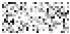
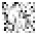

Správcem zDřístur)něnv Zwacovateli osobní údaie subiektů získané Č S .
T S se uzavírá za účelem vymezení rozsahu práv a povinností, které pro její účastníkyvyplývají z příslušných právních předpisů regulujících ochranu osobních údajů,

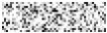
ti. zejména N E parlamentu a Rady (EU) 2016/679 ze dne 27. dubna 2016 o ochraně íýzických osob v souvislosti se zpracováním osobních údajů (GDPR) a
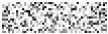
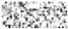
související národní legislativy, při plnění služeb podle předchozího odstavce a zpracovávání osobních údajů.
P S je zajištění zpracování osobních údajů Zpracovatelem, a to v rozsahu dle ČI. II. Smlouvy (dále také ,,zpřístupněné osobní údaje").

4.

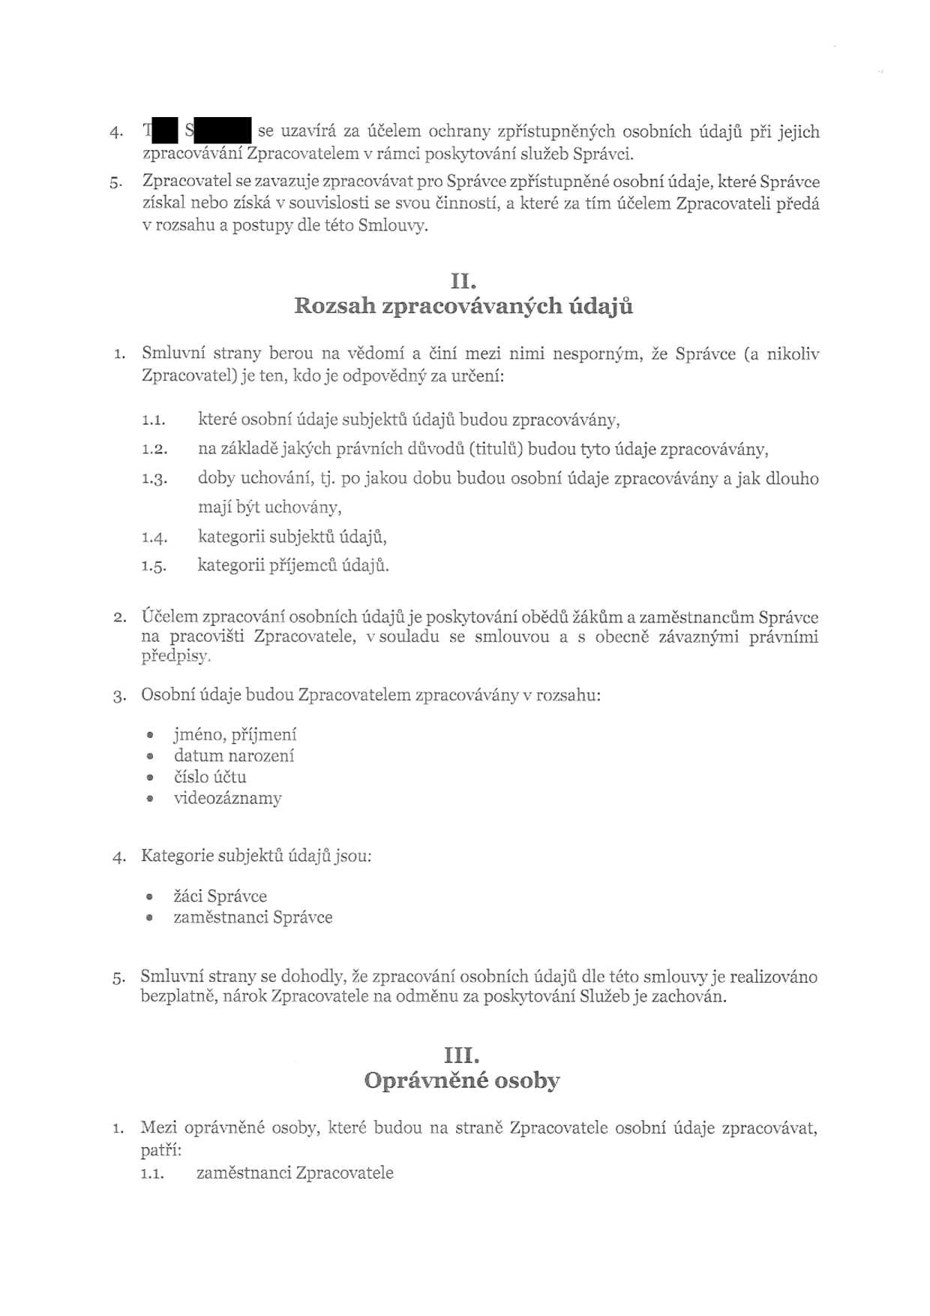
5.

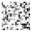
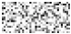
T S se uzavírá za účelem ochrany zpřístupněných osobních údajů při jejich zpracovávání Zpracovatelem v rámci poskytování služeb Správci.
Zpracovatel se zavazuje zpracovávat pro Správce zpřístupněné osobní údaje, které Správce získal nebo získá v souvislosti se svou činností, a které za tím účelem Zpracovateli předá v rozsahu a postupy dle této Smlouvy.

II.
Rozsah zpracovávaných údajů
1. Smluvní strany berou na vědomí a Činí mezi nimi nesporným, že Správce (a nikoliv
Zpracovatel) je ten, kdo je odpovědný za určení:

1.1.
1.2. 1.3.

1.4. 1.5.

které osobní údaje subjektů údajů budou zpracovávány,
na základě jakých právních důvodů (titulů) budou tyto údaje zpracovávány,
doby uchování, tj. po jakou dobu budou osobní údaje zpracovávány a jak dlouho mají být uchovány,
kategorii subjektů údajů,
kategorii příjemců údajů.
2.

3.

ÚČelem zpracování osobních údajůje poskytování obědů žákům a zaměstnancům Správce na pracovišti Zpracovatele, v souladu se smlouvou a s obecně závaznými právními předpisy.
Osobní údaje budou Zpracovatelem zpracovávány v rozsahu:
·
·
·
·

jméno, příjmení datum narození číslo účtu
videozáznamy

4.

Kategorie subjektů údajů jsou:

·

žáci Správce zaměstnanci Správce
·

5.

Smluvní strany se dohodly, že zpracování osobních údajů dle této smlouvy je realizováno bezplatně, nárok Zpracovatele na odměnu za poskytování Služeb je zachován.

III. Oprávněné osoby
1. Mezi oprávněné osoby, které budou na straně Zpracovatele osobní údaje zpracovávat,
patří:
1.1. zaměstnanci Zpracovatele

1.

2.
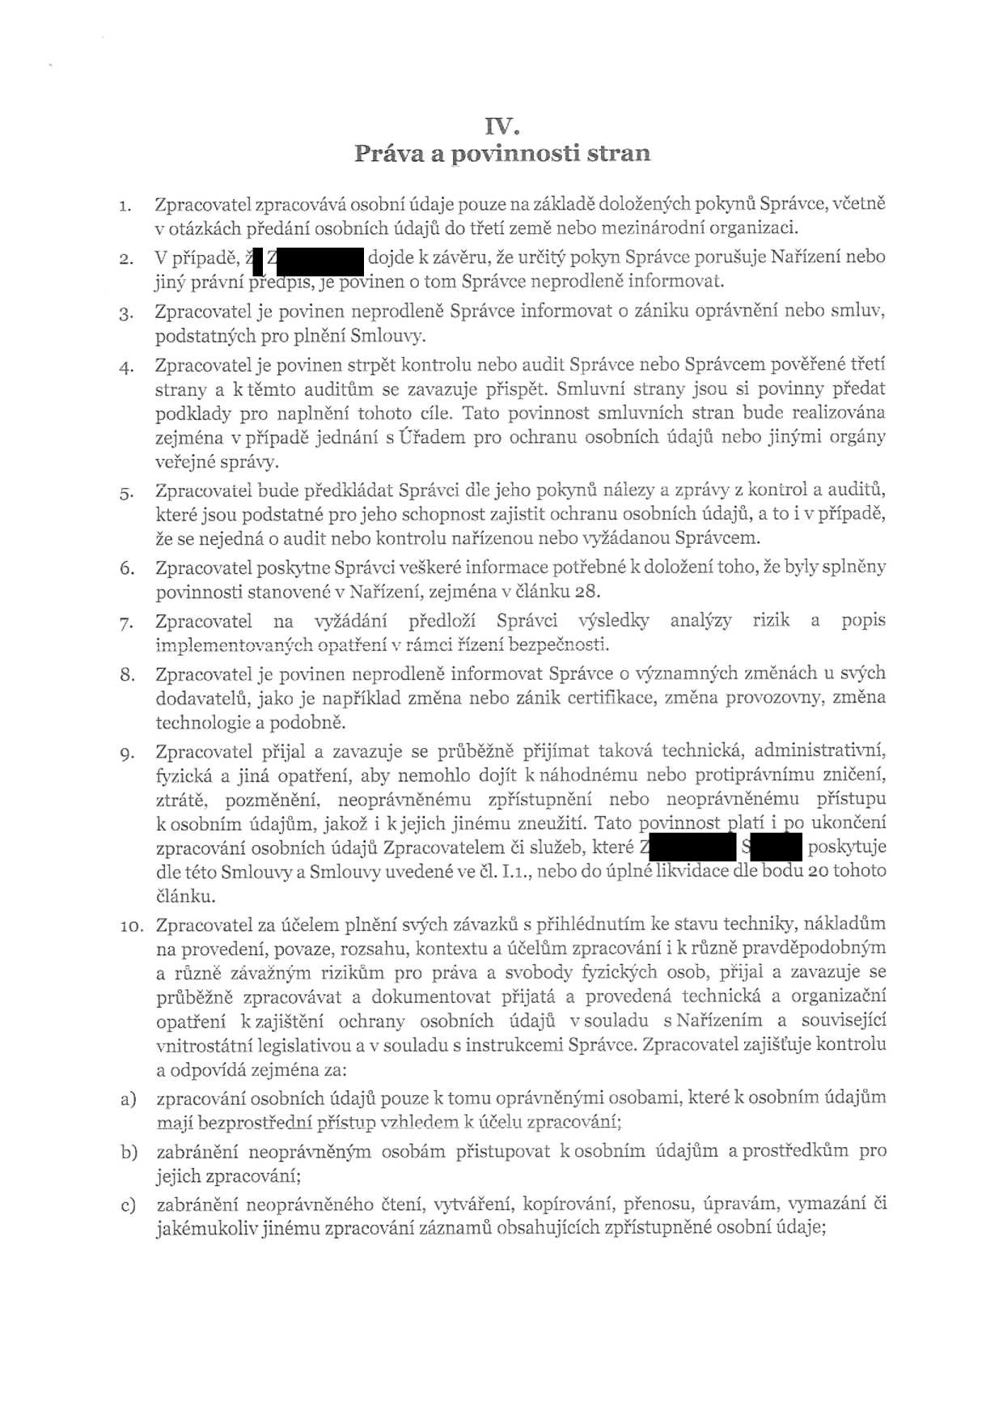
3.
4.

5.

6.

IV.
Práva a povinnosti stran

Zpracovatel zpracovává osobní údaje pouze na základě doložených pokynů Správce, včetně v otázkách předání osobních údajů do třetí země nebo mezinárodní organizaci.

V případě, Ž Z dojde k závěru, že určitý pokyn Správce porušuje Nařízení nebo jiný právní předpis, je povinen o tom Správce neprodleně informovat.
Zpracovatel je povinen neprodleně Správce informovat o zániku oprávnění nebo smluv, podstatných pro plnění Smlouvy.
Zpracovatel je povinen strpět kontrolu nebo audit Správce nebo Správcem pověřené třetí strany a k těmto auditům se zavazuje přispět. Smluvní strany jsou si povinny předat podklady pro naplnění tohoto cíle. Tato povinnost smluvních stran bude realizována zejména v případě jednání s Úřadem pro ochranu osobních údajů nebo jinými orgány veřejné správy.
Zpracovatel bude předkládat Správci dle jeho pokynů náležy a zprávy z kontrol a auditů, které jsou podstatné pro jeho schopnost zajistit ochranu osobních údajů, a to i v případě, Že se nejedná o audit nebo kontrolu nařízenou nebo vyžádanou Správcem.
Zpracovatel poskytne Správci veškeré informace potřebné k doložení toho, Že byly splněny povinnosti stanovené v Nařízení, zejména v článku 28.
7. Zpracovatel na vyžádání předloží Správci výsledky analýzy rizik a popis
Tt
.LAÁA L^.µ' " U4""J """ "-'rt^^ L-L ~.L-L& V & A Y L..L.
8. Zpracovatel je povinen neprodleně informovat Správce o významných změnách u svých dodavatelů, jako je například změna nebo zánik certifikace, změna provozovny, změna technologie a podobně.
9. Zpracovatel přijal a zavazuje se průběžně přijímat taková technická, administrativní, fyzická a jiná opatření, aby nemohlo dojít k náhodnému nebo protiprávnímu zničení, ztrátě, pozměnění, neoprávněnému zpřístupnění nebo neoprávněnému přístupu k osobním údajům, jakož i k jejich jinému zneužití. Tato povinnost platí i po ukonČení
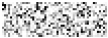

zpracování osobních údajů Zpracovatelem či služeb, které Z S poskytuje dle této Smlouvy a Smlouvy uvedené ve a. I.1., nebo do úplné likvidace dle bodu 20 tohoto Článku.
10.

a)

b)

C)

Zpracovatel za účelem plnění svých závazků s přihlédnutím ke stavu techniky, nákladům na provedení, povaze, rozsahu, kontextu a účelům zpracování i k různě pravděpodobným a různě závažným rizikům pro práva a svobody fýzických osob, přijal a zavazuje se průběžně zpracovávat a dokumentovat přijatá a provedená technická a organizační opatření k zajištění ochrany osobních údajů v souladu s Nařízením a související vnitrostátní legislativou a v souladu s instrukcemi Správce. Zpracovatel zajišťuje kontrolu a odpovídá zejména za:
zpracování osobních údajů pouze k tomu oprávněnými osobami, které k osobním údajům mají bezprostředn.í příst'íp v7hlpdprn k ňřehi 7prac.ování;
zabránění neoprávněným osobám přistupovat k osobním údajům a prostředkům pro jejich zpracování;
zabránění neoprávněného čtení, vytváření, kopírování, přenosu, úpravám, vymazání či jakémukolivjinému zpracování záznamů obsahujících zpřístupněné osobní údaje;

d)

11.

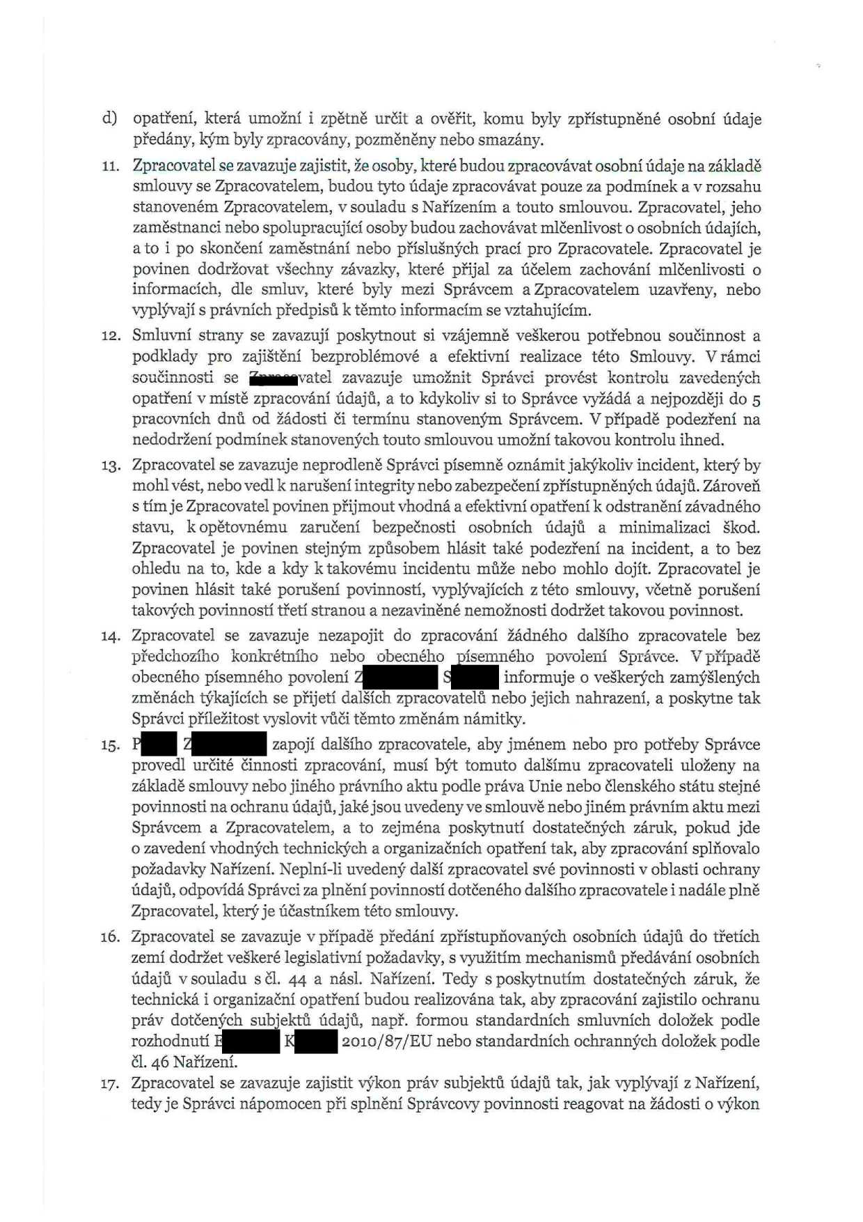

12.

opatření, která umožní i zpětně určit a ověřit, komu byly zpřístupněné osobní údaje předány, kým byly zpracovány, pozměněny nebo smazány.
Zpracovatel se zavazuje zajistit, Že osotjý, které budou zpracovávat osobní údaje na základě smlouvy se Zpracovatelem, budou tyto údaje zpracovávat pouze za podmínek a v rozsahu stanoveném Zpracovatelem, v souladu s Nařízením a touto smlouvou. Zpracovatel, jeho zaměstnanci nebo spolupracující osoby budou zachovávat mlčenlivost o osobních údajích, a to i po skončení zaměstnání nebo příslušných prací pro Zpracovatele. Zpracovatel je povinen dodržovat všechny závazky, které přijal za účelem zachování mlčenlivosti o informacích, dle smluv, které byly mezi Správcem a Zpracovatelem uzavřeny, nebo vyplývají s právních předpisů k těmto informacím se vztahujícím.
Smluvní strany se zavazují poskytnout si vzájemně veškerou potřebnou součinnost a
podklady

pro

zajištění

bezproblémové

a

efektivní

realizace

této

Smlouvy.

V rámci
7:° wm

l.l se

v ai-tj
lg.l

za v mi¶;^
azujc

LLLíLLjLcLLLL

Q^~Lr
l-jpl cl v la

pl ej v cdS-
l

:mjtíL1 ¶7
lylu

r-. T^Á^
za v cLLcA1ý Ula

13.

14.

15.

i6.

17.

opatření v místě zpracování údajů, a to kdykoliv si to Správce vyžádá a nejpozději do 5
pracovních dnů od žádosti či termínu stanoveným Správcem. V případě podezření na nedodržení podmínek stanovených touto smlouvou umožní takovou kontrolu ihned. Zpracovatel se zavazuje neprodleně Správci písemně oznámit jakýkoliv incident, který by mohl vést, nebo vedl k narušení integrity nebo zabezpečení zpřístupněných údajů. Zároveň s tímje Zpracovatel povinen přijmout vhodná a efektivní opatření k odstranění závadného stavu, k opětovnému zaručení bezpečnosti osobních údajů a minimalizaci škod. Zpracovatel je povinen stejným způsobem hlásit také podezření na incident, a to bez ohledu na to, kde a kdy k takovému incidentu můŽe nebo mohlo dojít. Zpracovatel je povinen hlásit také porušení povinností, vyplývajících z této smlouvy, včetně porušení takových povinností třetí stranou a nezaviněné nemožnosti dodržet takovou povinnost. Zpracovatel se zavazuje nezapojit do zpracování Žádného dalšího zpracovatele bez
Y - .J -l _ _n_ _ 1_ _ ._ J_ Z t1_ _ -_ _1_ _ _1_ _ _ Z L. _ " "l _ ___,1 ,_ t C7_ L _ 'r T " ' _ .J Y preucnULL[IU KU1LK.L'ě llllliu LLělj(j Uljeclle[lu µ1seLLLLLellu puvu1e1jj dµřavce. v Priµaae
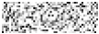
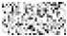
obecného písemného povolení Z S informuje o veškerých zamýšlených změnách týkajících se přijetí dalších zpracovatelů nebo jejich nahrazení, a poskytne tak Správci příležitost vyslovit vůči těmto změnám námitky.
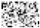

P Z zapojí dalšího zpracovatele, aby jménem nebo pro potřeby Správce provedl urČité činnosti zpracování, musí být tomuto dalšímu zpracovateli uloženy na základě smlouvy nebo jiného právního aktu podle práva Unie nebo Členského státu stejné povinnosti na ochranu údajů, jakéjsou uvedeny ve smlouvě nebojiném právním aktu mezi Správcem a Zpracovatelem, a to zejména poskytnutí dostatečných záruk, pokud jde o zavedení vhodných technických a organizaČních opatření tak, aby zpracování splňovalo požadavky Nařízení. Neplní-li uvedený další zpracovatel své povinnosti v oblasti ochrany údajů, odpovídá Správci za plnění povinností dotčeného dalšího zpracovatele i nadále plně Zpracovatel, kterýje účastníkem této smlouvy.

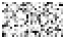
Zpracovatel se zavazuje v případě předání zpřístupňovaných osobních údajů do třetích zemí dodržet veškeré legislativní požadavky, s využitím mechanismů předávání osobních údajů v souladu s a. 44 a násl. Nařízení. Tedy s poskytnutím dostatečných záruk, Že technická i organizační opatření budou realizována tak, aby zpracování zajistilo ochranu práv dotčených subjektů údajů, např. formou standardních smluvních doložek podle rozhodnutí E K 2oio/87/EU nebo standardních ochranných doložek podle ČI. 46 Nařízení.
Zpracovatel se zavazuje zajistit výkon práv subjektů údajů tak, jak vyplývají z Nařízení, tedy je Správci nápomocen při splnění Správcovy povinnosti reagovat na žádosti o výkon

i8.

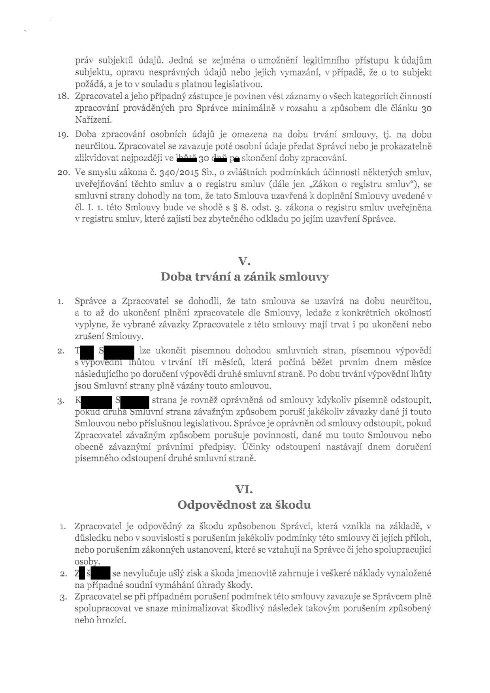
19.

20.

1.

2.

3.

1.

2.
3.

práv subjektů údajů. Jedná se zejména o umožnění legitimního přístupu k údajům subjektu, opravu nesprávných údajů nebo jejich vymazání, v případě, že o to subjekt požádá, a je to v souladu s platnou legislativou.
Zpracovatel a jeho případný zástupceje povinen vést záznamy o všech kategoriích Činností zpracování prováděných pro Správce minimálně v rozsahu a způsobem dle článku 3o Nařízení.
Doba zpracování osobních údajů je omezena na dobu trvání smlouvy, ti. na dobu neurčitou. Zpracovatel se zavazuje poté osobní údaje předat Správci nebo je prokazatelně
·71;1^tM^ttcj+ T7Cj C'bCb At71°7
LJAA.LY V .LULU V LAL. LLYJ V . ¢ Y LJY-L Y KALAA.
Ve smyslu zákona č. 340/2015 Sb., o zvláŠtních podmínkách úČinnosti některých smluv, uveřejňování těchto smluv a o registru smluv (dále jen ,,Zákon o registru smluv"), se smluvní strany dohodly na tom, Že tato Smlouva uzavřená k doplnění Smlouvy uvedené v ČI. I. l. této Smlouvy bude ve shodě s § 8. odst. 3. zákona o registru smluv uveřejněna v registru smluv, které zajistí bez zbytečného odkladu po jejím uzavření Správce.

V.
Doba trvání a zánik smlouvy

Správce a Zpracovatel se dohodli, Že tato smlouva se uzavírá na dobu neurčitou, a to až do ukonČení plnění zpracovatele dle Smlouvy, ledaže z konkrétních okolností vyplyne, že výbrané závazky Zpracovatele z této smlouvy mají trvat i po ukončení nebo zrušení Smlouvy.


T S lze ukončit písemnou dohodou smluvních stran, písemnou výpovědí s výpovědní lhůtou v trvání tří měsíců, která počíná běžet prvním dnem měsíce následujícího po doruČení výpovědi druhé smluvní straně. Po dobu trvání výpovědní lhůty jsou Smluvní strany plně vázány touto smlouvou.
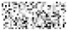
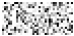
K S strana je rovněž oprávněná od smlouvy kdykoliv písemně odstoupit, pokud druhá Smluvní strana závažným způsobem poruší jakékoliv závazky dané jí touto Smlouvou nebo příslušnou legislativou. Správce je oprávněn od smlouvy odstoupit, pokud Zpracovatel závažným způsobem porušuje povinnosti, dané mu touto Smlouvou nebo obecně závaznými právními předpisy. Účinky odstoupení nastávají dnem doručení písemného odstoupení druhé smluvní straně.

VI. Odpovědnost za škodu
Zpracovatel je odpovědný za Škodu způsobenou Správci, která vznikla na základě, v důsledku nebo v souvislosti s porušením jakékoliv podlnínky této smlouvy či jejích příloh, nebo porušením zákonných ustanovení, které se vztahují na Správce čijeho spolupracující osoby.

Z Š se nevylučuje ušlý zisk a Škoda jmenovitě zahrnuje i veškeré náklady vynaložené na případné soudní vymáhání úhrady Škody.
Zpracovatel se při případném porušení podmínek této smlouvy zavazuje se Správcem plně spolupracovat ve snaze minimalizovat škodlivý následek takovým porušením způsobený nebo hrozící.

1.
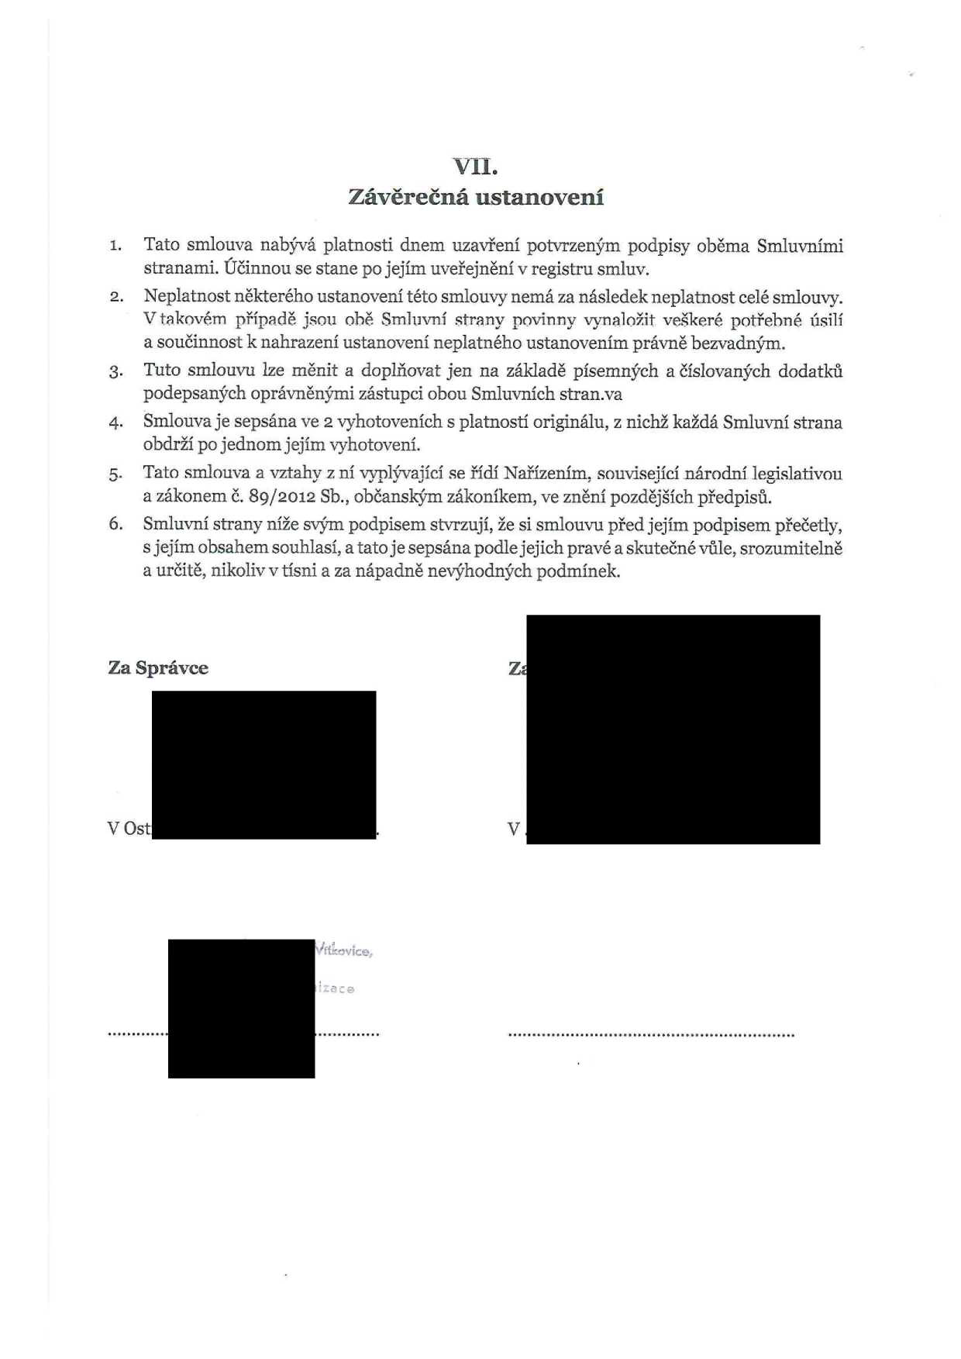
2.

3.

4.

5.
6.

VIl. Závěrečná ustanovení

Tato smlouva nabývá platnosti dnem uzavření potvrzeným podpisy oběma Smluvními stranami. ÚČinnou se stane po jejím uveřejnění v registru smluv.
Neplatnost některého ustanovení této smlouvy nemá za následek neplatnost celé smlouvy. V taknvém Dřínadě Ĺsoi1 obě Smhivní stranv novinnv vvnaloŽit véŠkeré Dotřebné úsilí
X" ' " " .r " " " " bř .L U u " " .k." " "
a součinnost k nahrazení ustanovení neplatného ustanovením právně bezvadným.
Tuto smlouvu lze měnit a doplňovat jen na základě písemných a číslovaných dodatků podepsaných oprávněnými zástupci obou Smluvních stran.va
Smlouva je sepsána ve 2 vyhotoveních s platností originálu, z nichž každá Smluvní strana obdrŽí po jednomjejím vyhotovení.
Tato smlouva a vztahy z ní vyplývaiící se řídí Nařízením, související národní legislativou
zákonem Č. 89/2012 Sb., občanslern zákoníkem, ve znění pozdějších předpisů.
Smluvní strany níže svým podpisem stvrzují, Že si smlouvu před jejím podpisem přečetly,
s jejím obsahem souhlasí, a tatoje sepsána podlejejich pravé a skuteČné vůle, srozumitelně
a určitě, nikoliv-v tísni a za nápadně nevýhodných podmínek.

Za Správce




V Ost


Z

,

